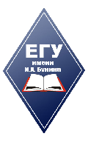
Информация о перечне документов при приеме на обучение по программам среднего профессионального образования
в «Елецкий государственный университет им.И.А.Бунина»

Документы обязательные для всех категорий поступающих
- документ, удостоверяющий личность, гражданство;
- документ, удостоверяющий личность, гражданство родителя (опекуна);
- документ установленного образца об образовании (оригинал или копия);
- 4 фото 3х4;
- СНИЛС (поступающего)
6) медицинская справка форма № 086

